LCG-398B پترن ژنراتور
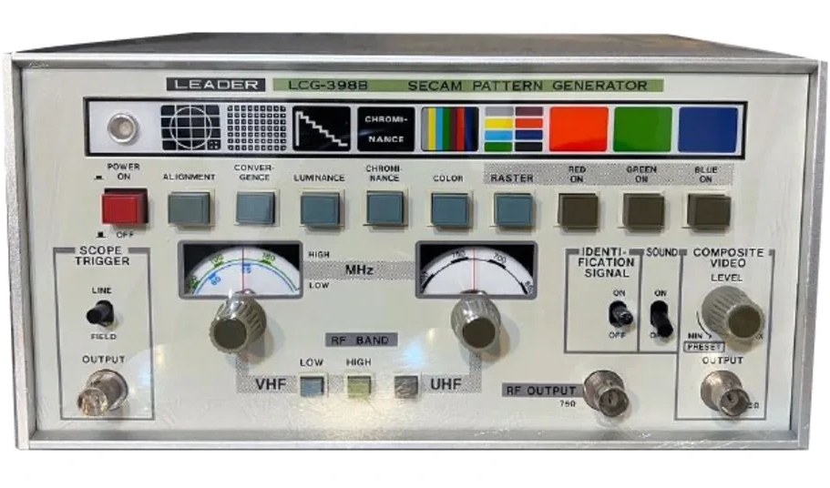

سال ساخت:  1988 | نام قطعه:  SECAMپترن ژنراتور
نام شرکت سازنده:  LEADER | دسته بندی:  ژنراتور ها
کشور سازنده:
ژاپن

توضیحات
یک پترن ژنراتور است که برای استفاده در برنامه های آزمایش و اندازه گیری الکترونیکی LCG-398B
طراحی شده است. قابلیت‌های تولید پترنی آنالوگ با سرعت بالا و وضوح بالا را فراهم می‌کند
و آن را به ابزاری ایده‌آل برای آزمایش، عیب‌یابی و توسعه طیف وسیعی از سیستم‌ها و مدارهای
الکترونیکی تبدیل می‌کند.
برای اطلاعات بیشتر از سازنده این محصول رو لینک کلیک کنید.
https://www.leader.co.jp/en/company/overview/history/

